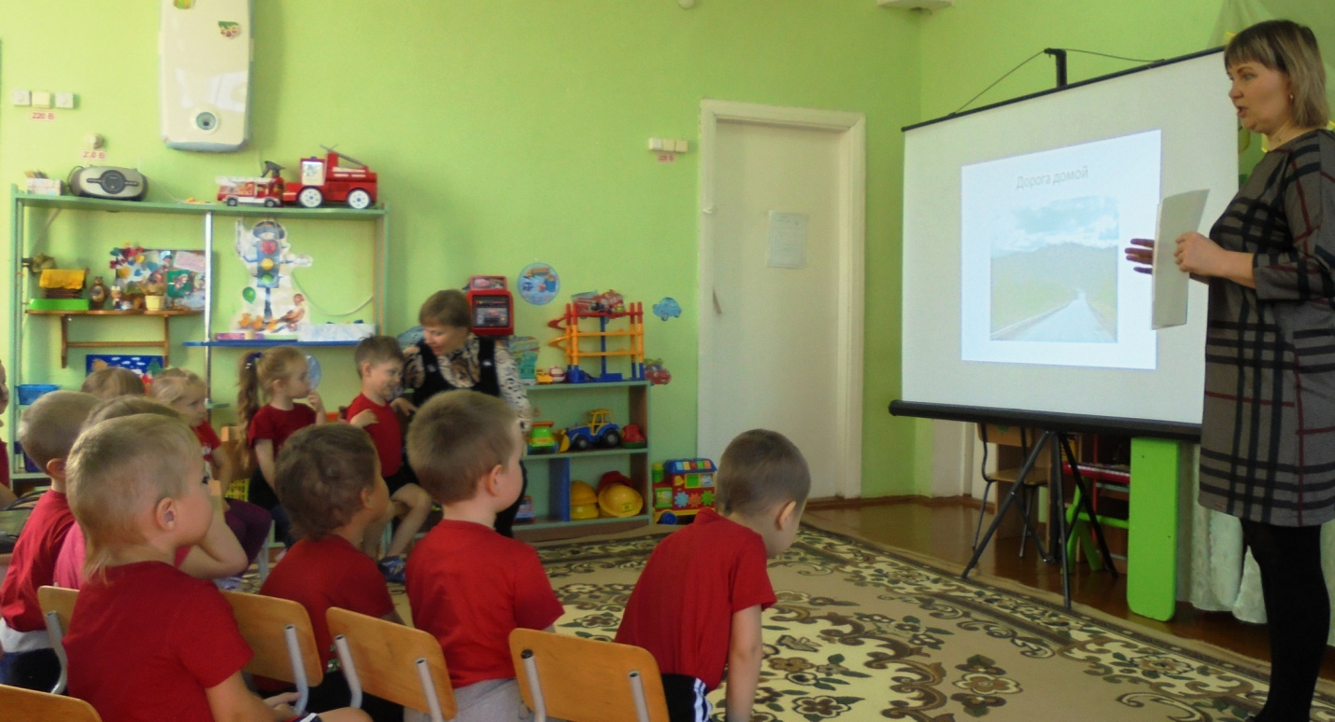

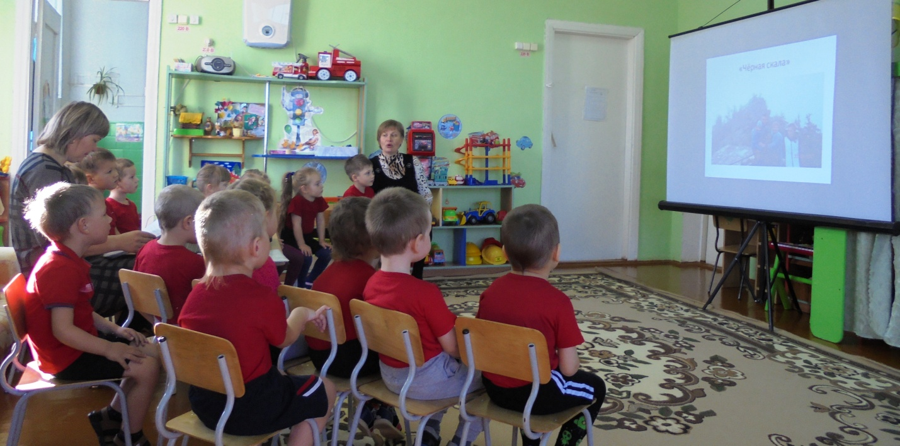
Участие семьи Паши Горелова в конкурсе проектов по ЗОЖ. Презентация детско – родительского проекта по здоровьесбережению «На природу всей семьёй» (активные формы отдыха)
(средняя группа №3. Воспитатель: Пермякова С.В)

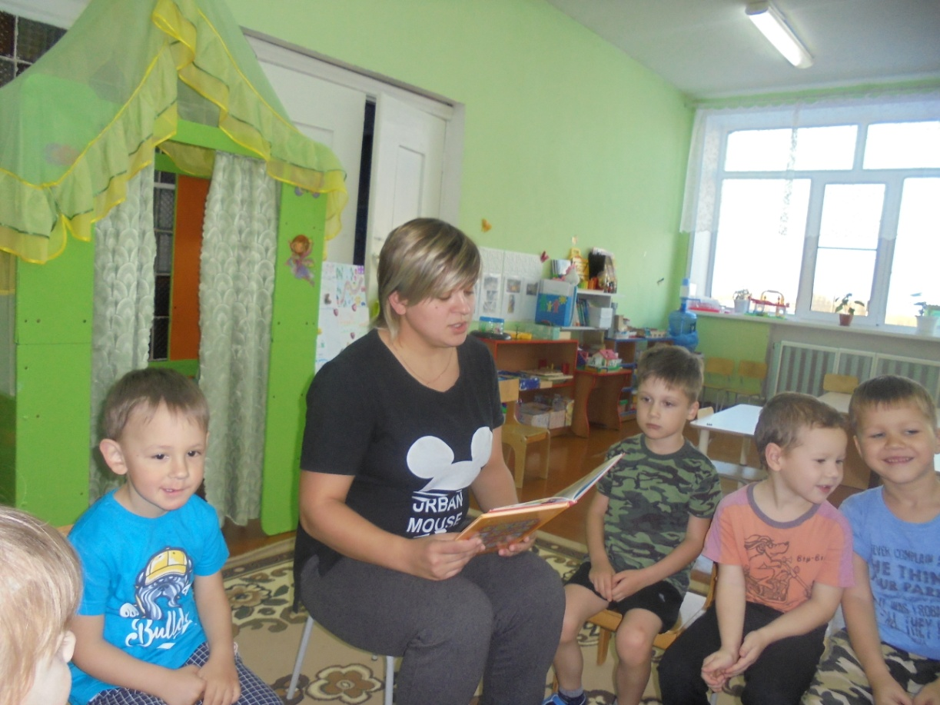
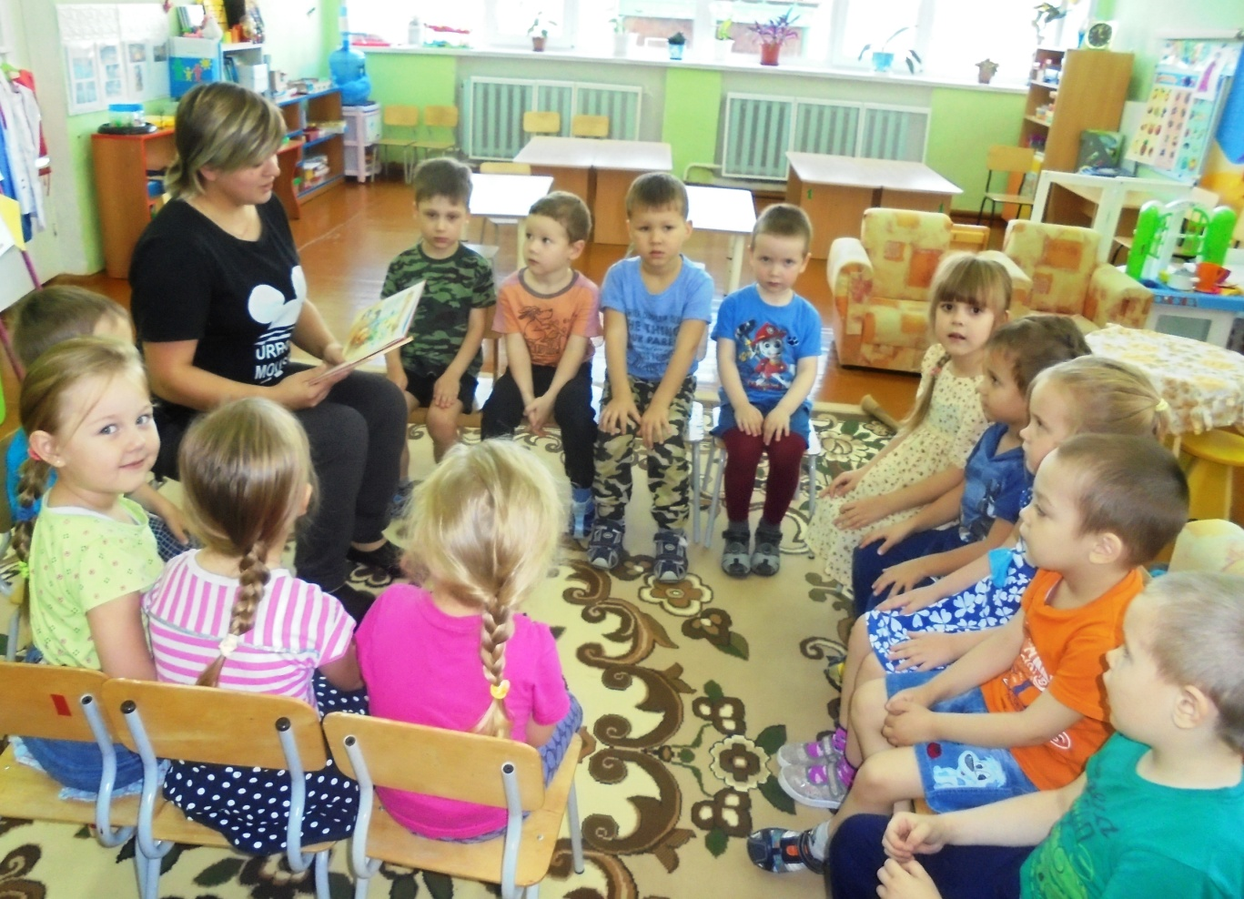
Клуб «Семейные чтения по вечерам». Мама Савелия, Анастасия Александровна, прочитала сказку К. Чуковского «Мойдодыр» (01.11.18)
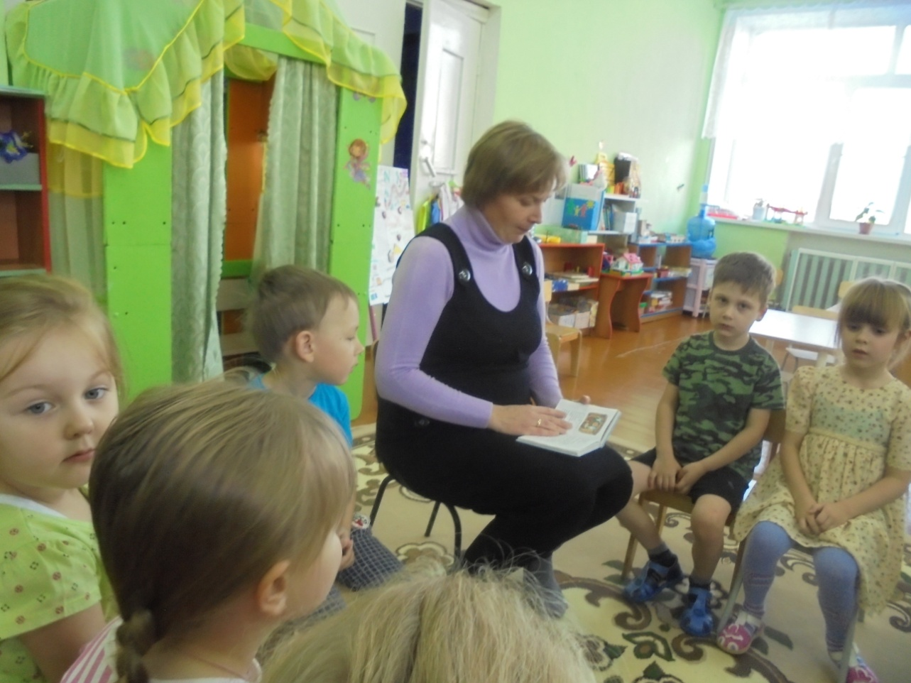
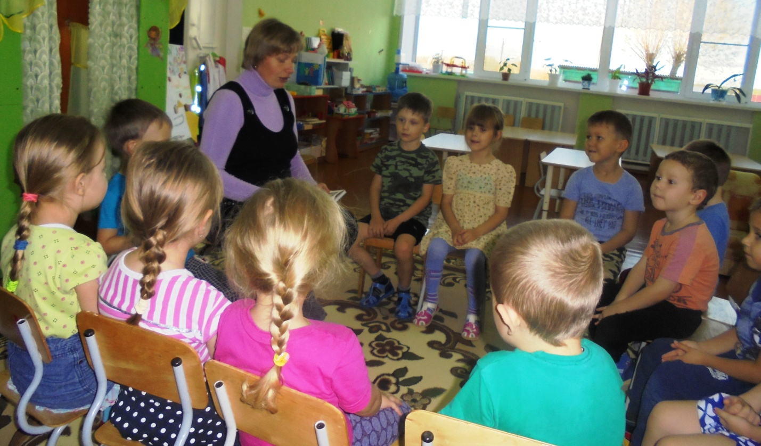
Клуб «Семейные чтения по вечерам». Мама Паши, Юлия Николаевна, прочитала сказку С. Маршака «Курочка ряба и десять утят» (01.11.18)

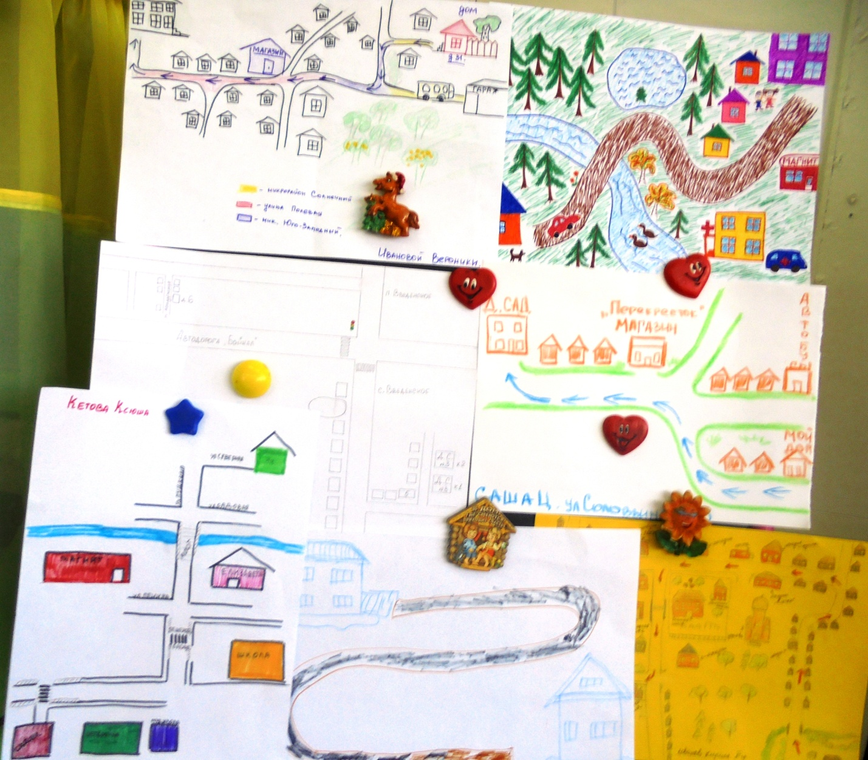
Выставка «Дорога от дома до детского сада»
(план - схема)

